西山卫健信息

第115期

区卫生健康局办公室 　 2019年9月20日

分块通报找问题 分析总结促落实

—西山区召开2019半年工作推进会

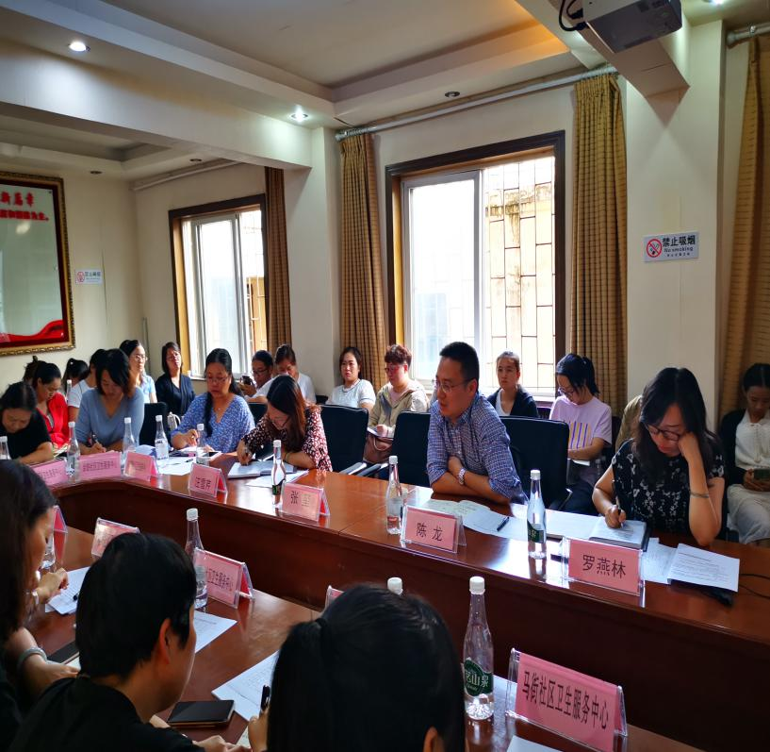为全面分析2019年上半年西山区“关爱妇女儿童健康行动”工作指标推进情况，及时查找工作中的存在问题，研究制定切实可行的改进措施,2019年9月18日下午，区妇幼保健计划生育服务中心组织召开“2019年西山区‘关爱妇女儿童健康行动’”工作推进会”。区卫生健康局分管领导陈龙副局长到会，区妇幼保健计划生育服务中心领导、基层科相关人员、辖区十家街道办社区卫生服务中心主任、妇保、儿保及居民健康档案管理专干共计56人参加会议。

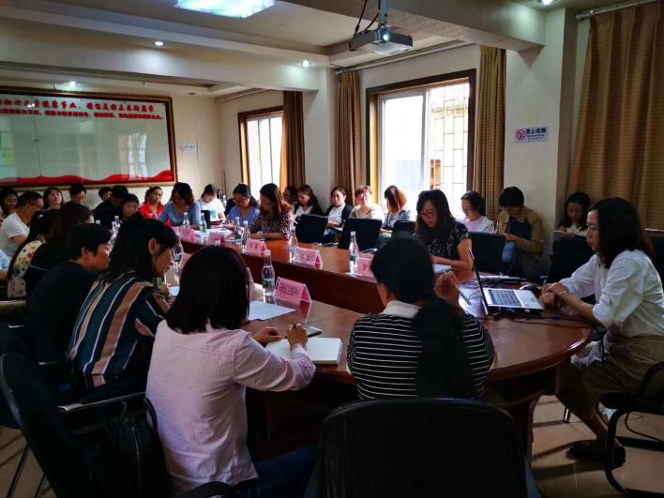会议由区妇计中心主任罗燕林主持，各项目专管人员通报上半年妇幼卫生工作推进及重点指标完成情况，分析工作存在问题，提出下一步整改意见，区妇计中心分管副主任对2019年下半年重点工作进行安排部署。会议最后，区卫生健康局陈龙副局长对全区妇幼卫生工作提出三点意见：**一是**紧盯目标责任，把好年末冲刺关，确保全年指标圆满完成；**二是**充分发挥基层网底作用，在孕情发现和高危管理方面重心前移、关口前移，全力保障母婴安全；**三是**保障基层人员队伍稳定，稳步提升基层服务能力，提高服务质量。

此次推进会的召开有效推进了西山区妇幼保健各项工作任务的落实，为保障全年各项指标任务的顺利完成起得了积极的促进作用！

编稿：尹莉 校稿：汪雪芹 审 稿：汪雪芹